Temat: Działania na wektorach.

Cele edukacyjne:
- Wykonywanie działań na wektorach.

Przypomnienie z poprzedniej lekcji:
Narysujmy wektor i podajmy jego współrzędne, gdy: $A\left(2;1\right) i B\left(6;2\right)$
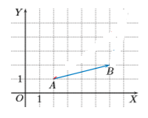
Obliczamy współrzędne wektora $\overset{→}{AB}=\left[6-2;2-1\right]=[4;1]$ (odejmujemy współrzędne punktów)

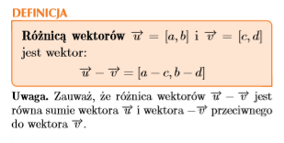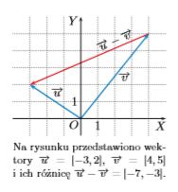
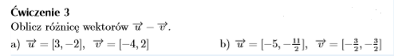
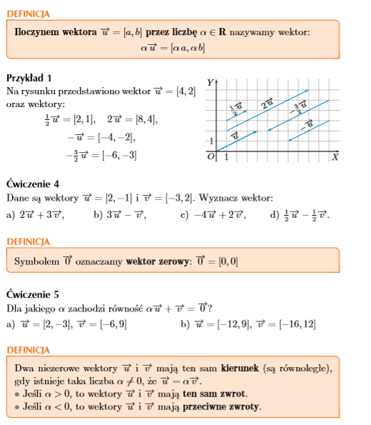
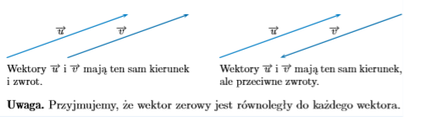
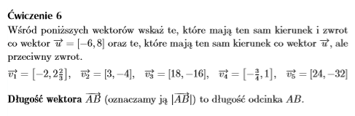
Wykonaj ćwiczenia: ćw. 3 (a), ćw. 4 (a, b), ćw. 5 (a) i ćw. 6
Dla chętnych: ćw. 3 (b), ćw. 4 (c, d), ćw. 5 (b)

